**“青年之声”考核项目及操作方法**

**一、考核项目**

**1.下载“微邦”APP**

**2.专家标签与个人简介：专家标签至少添加三个标签，且专家个人简介不少于十个字。**

**二、操作方法**

**1.“微邦”APP下载**

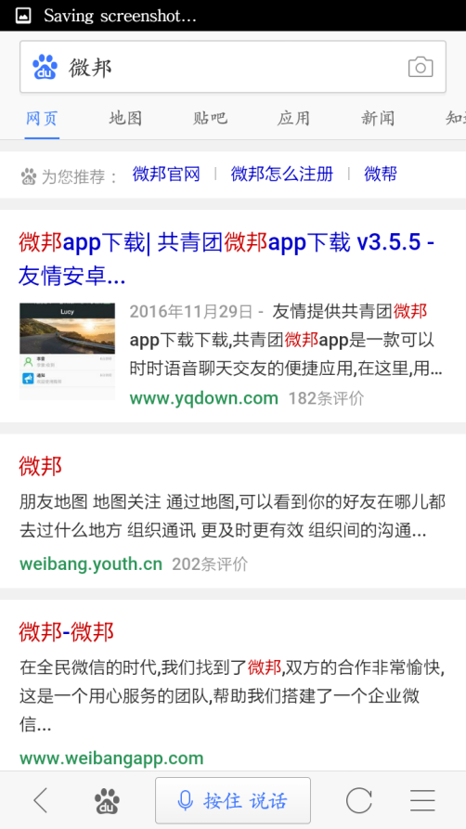 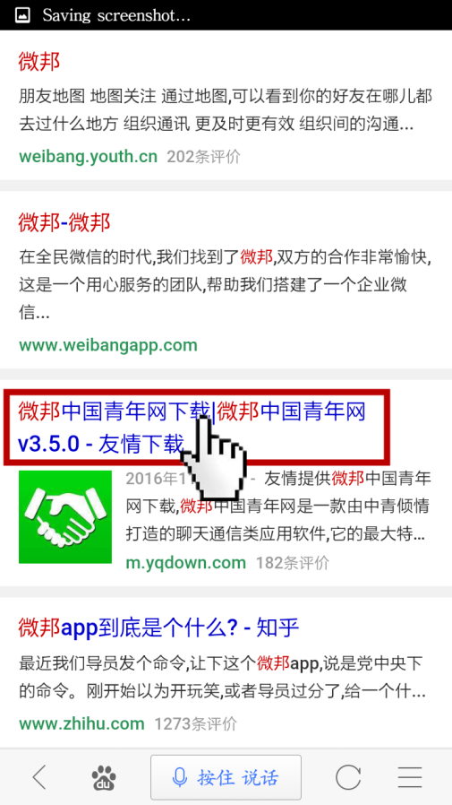

浏览器搜索“微邦”→ 点击中国青年网的微邦进行下载→

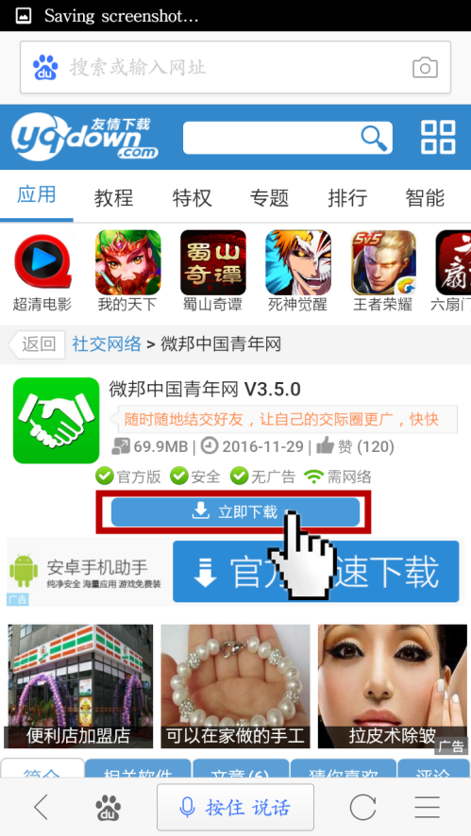 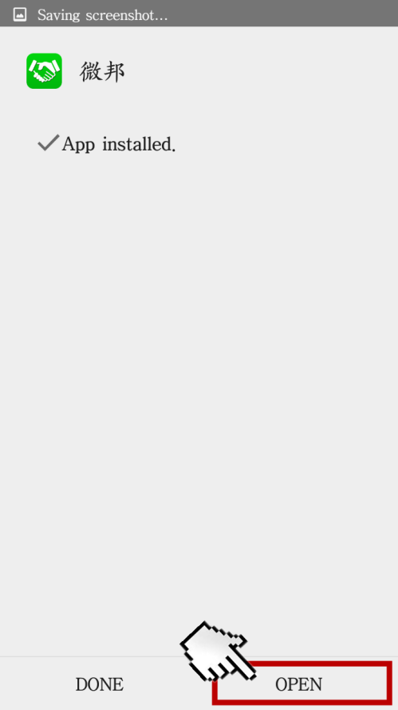

点击“立即下载”→ 安装成功后打开→

 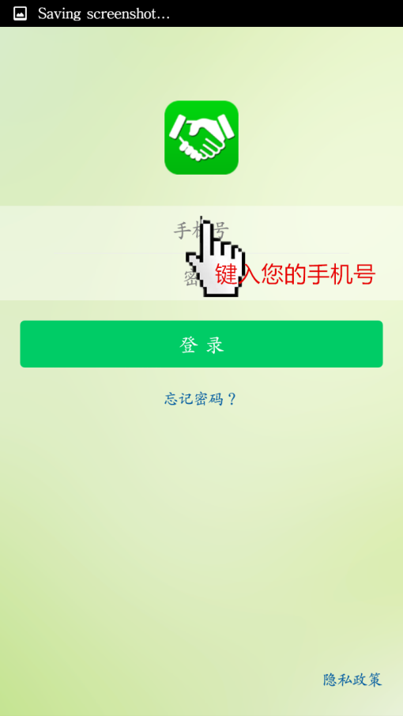

将会出现此缓冲页面→ 注册时输入手机号，设置密码需击“忘记密码”→

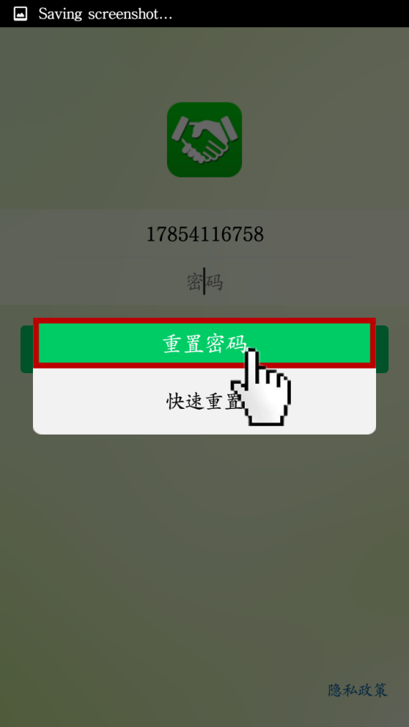 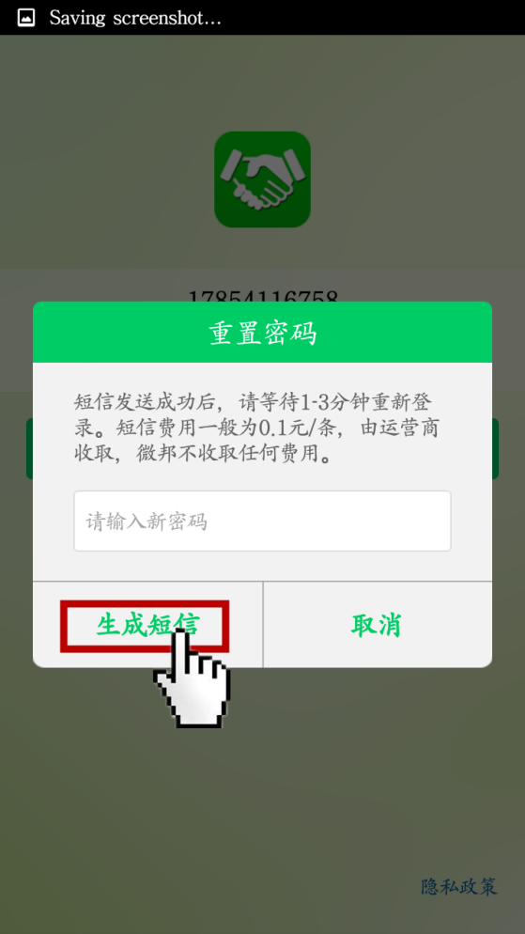

选择“重置密码”即可设置密码→ 点击“生成短信”→

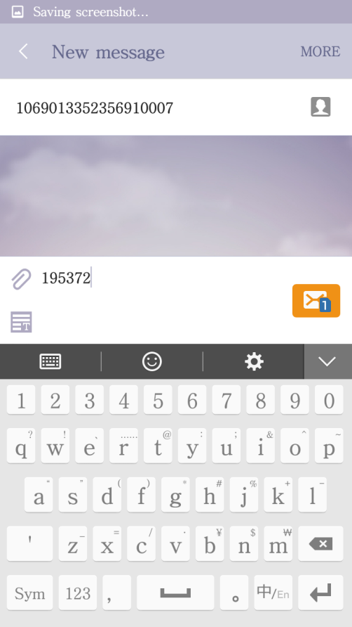 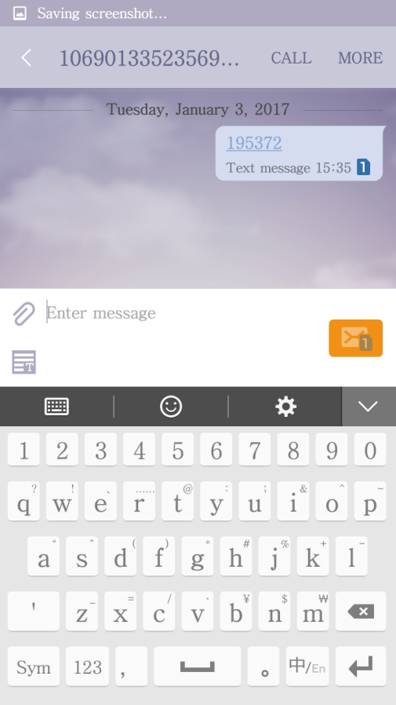

编辑密码→ 发送→

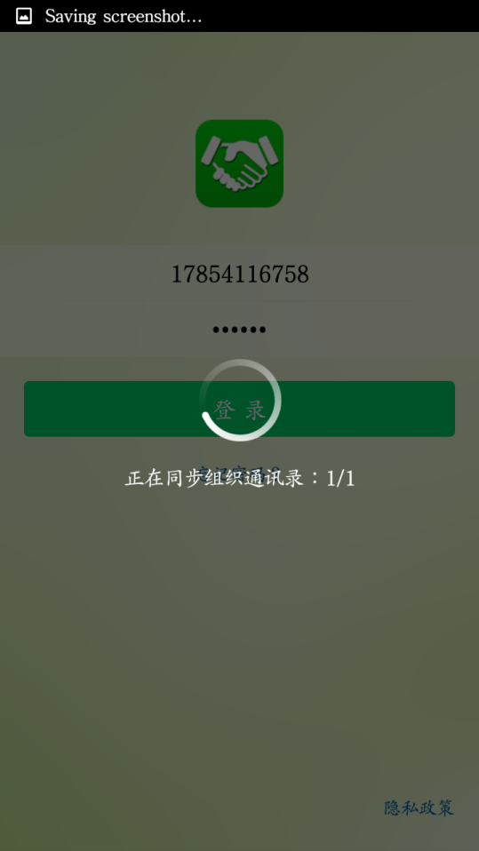

短信发送成功后退回原来界面，输入密码即注册成功

**2.专家标签和个人简介的添加**

装上手机微邦APP后，进行专家标签和个人简介的完善。

（1）专家标签里“我要提问”和“专家特长”两栏标签的添加方法，请按照以下步骤认真完善。

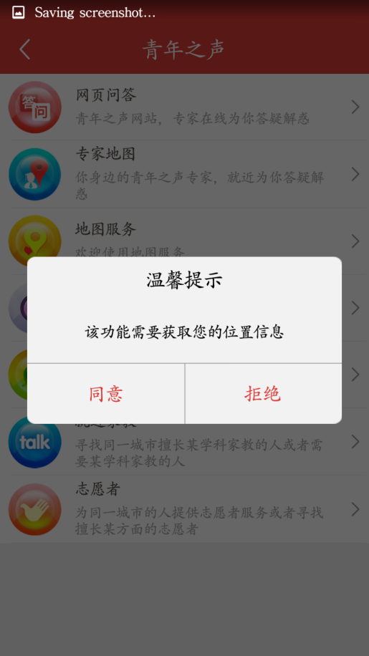 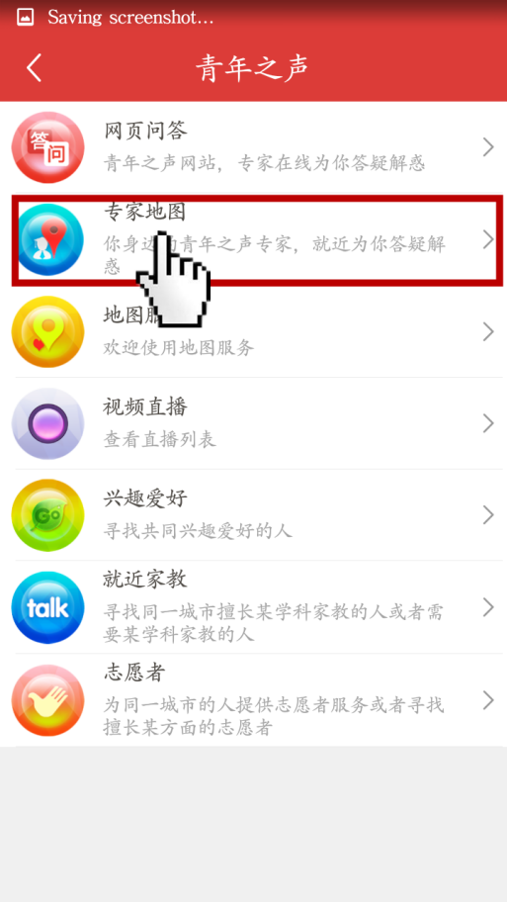

打开APP后点击最下方圆形图 点击专家地图→

标“青年之声”，出现此界面，→

同意获取位置信息

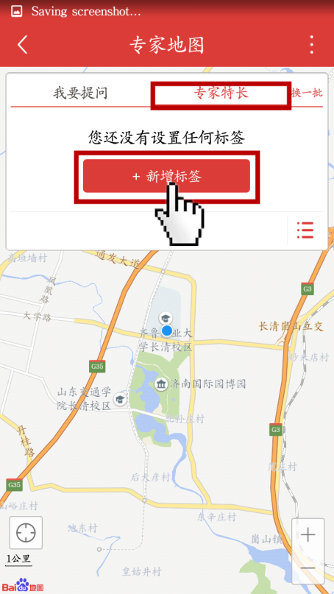 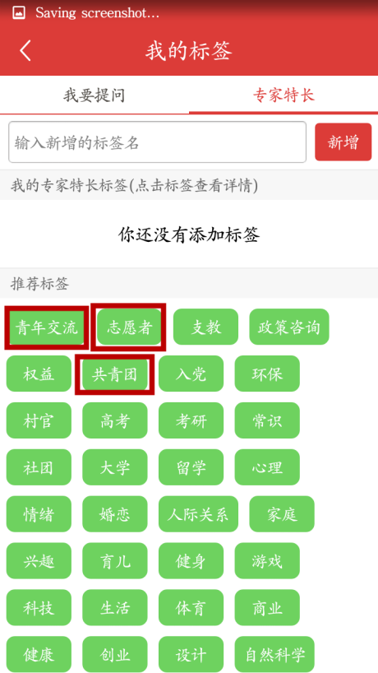

点击专家特长→新增标签→ 推荐标签即可选择→

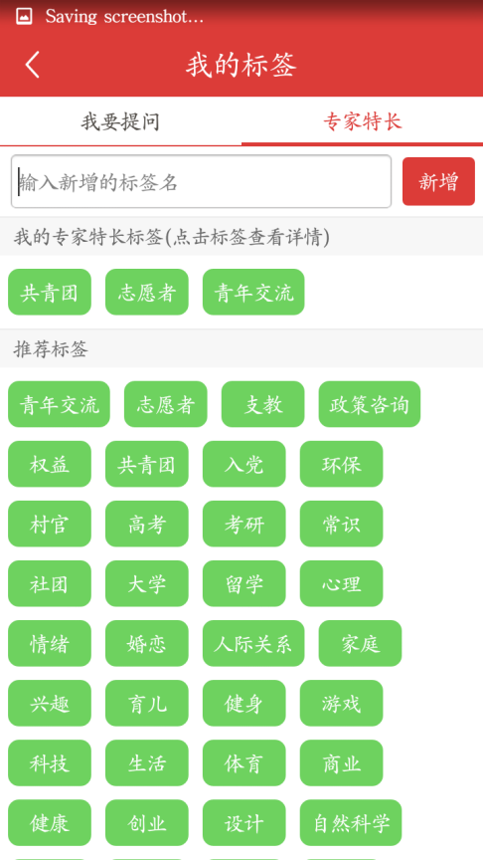 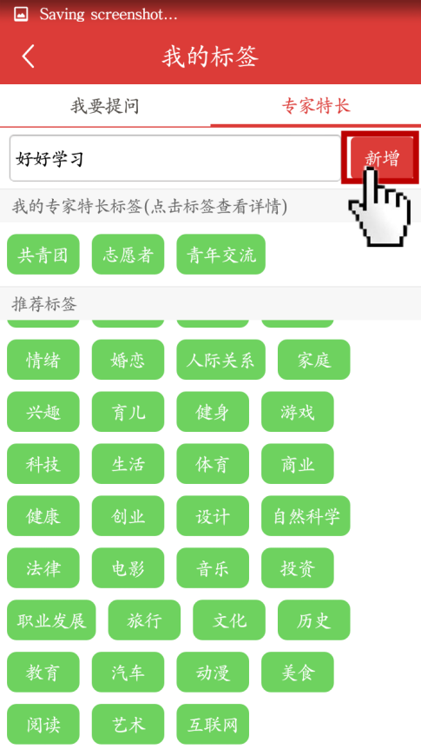

标签最多10个，长按某一标 也可以在对话框内输入自己的标签。

签可以删除该标签。 → 若有提示“不是管理员，标签设定不成功”

无需理会，此时标签已设定。→

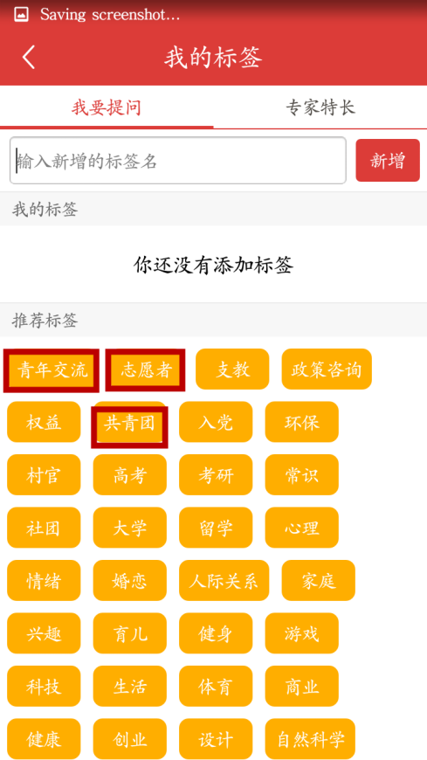 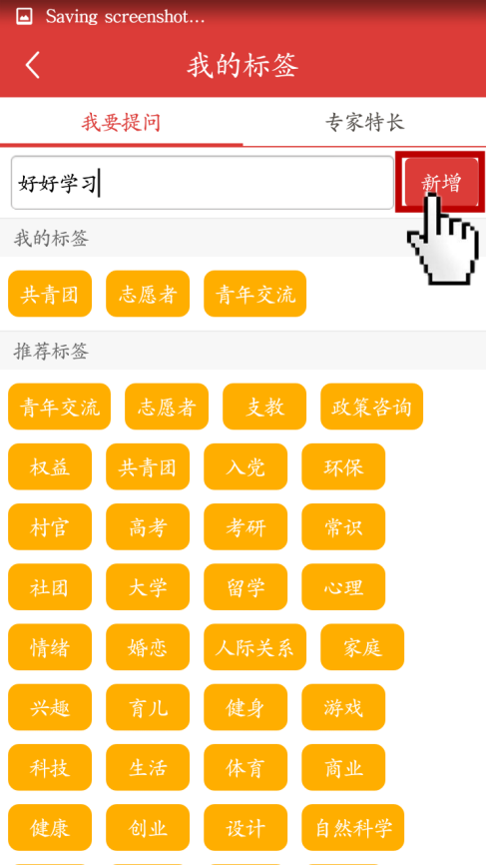

同理设置“我要提问”一栏的标签

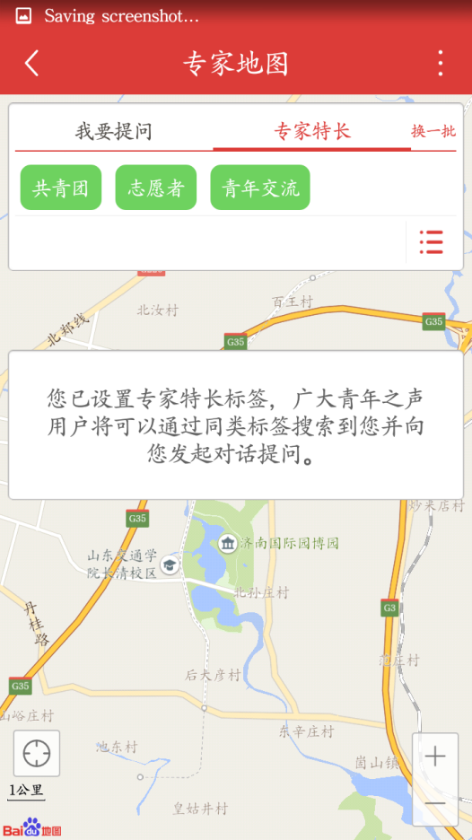

（2）专家个人简介的添加方法

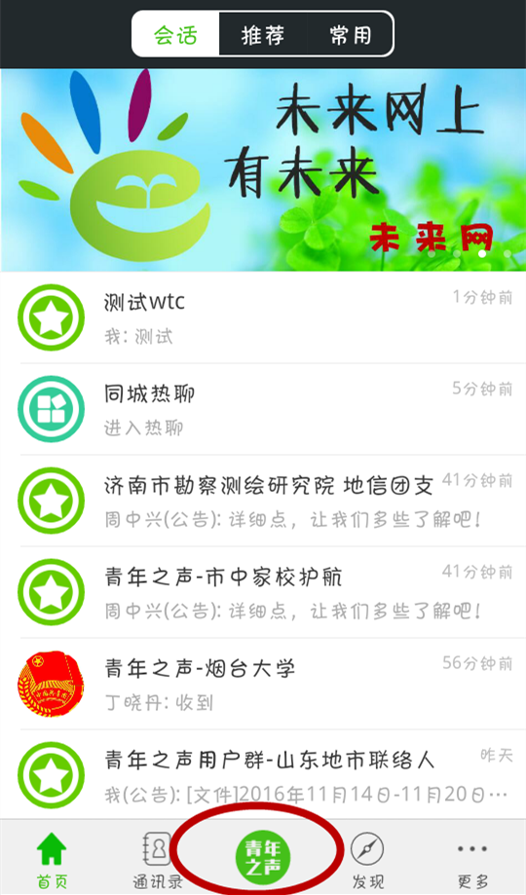 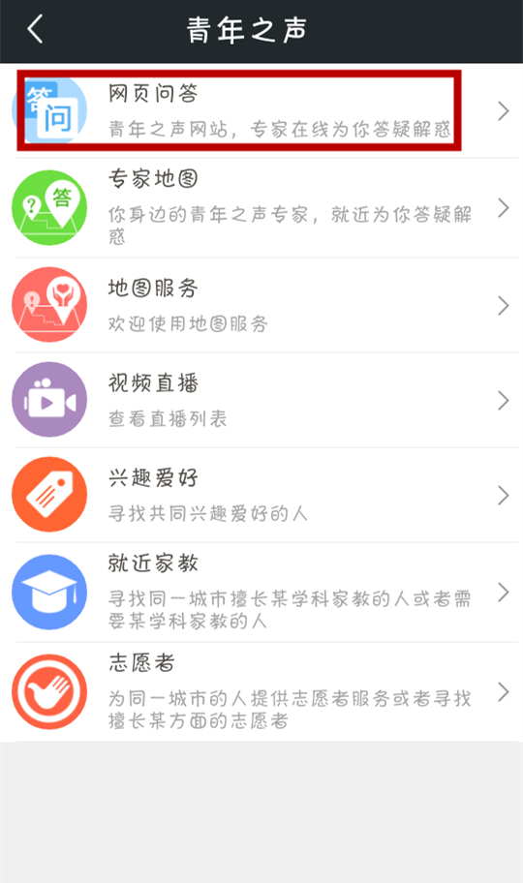

登录微邦APP，点击下方青年之声→ 点击“网页回答”一栏→

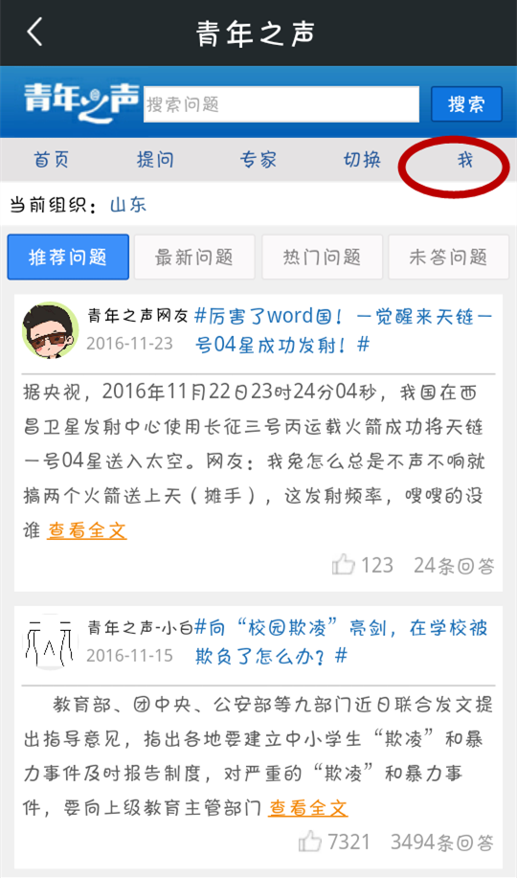 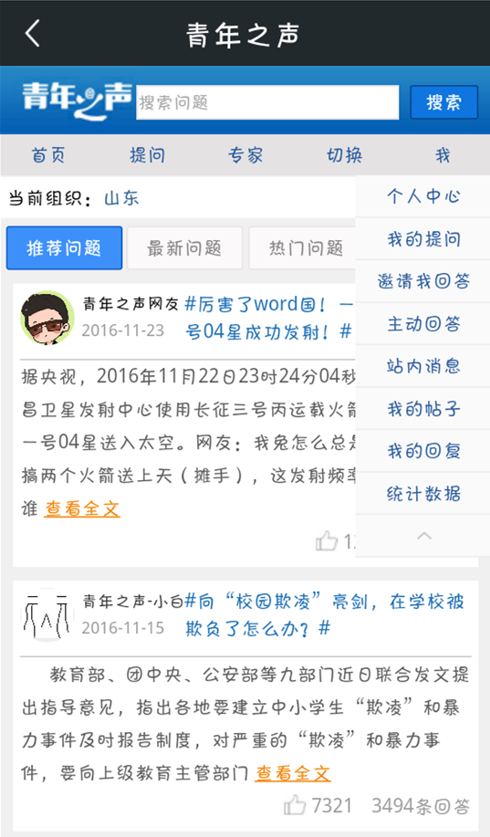

我→ 个人中心→

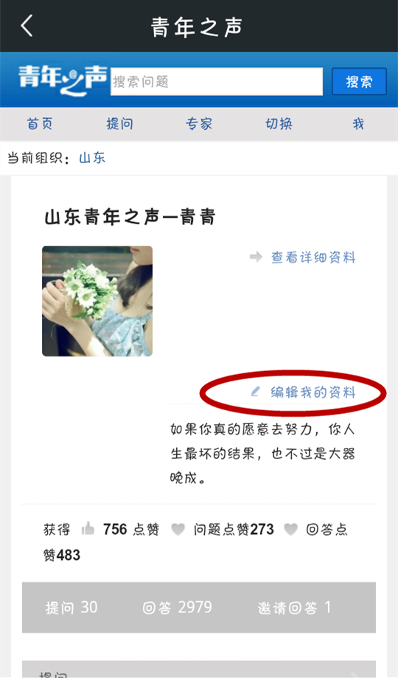 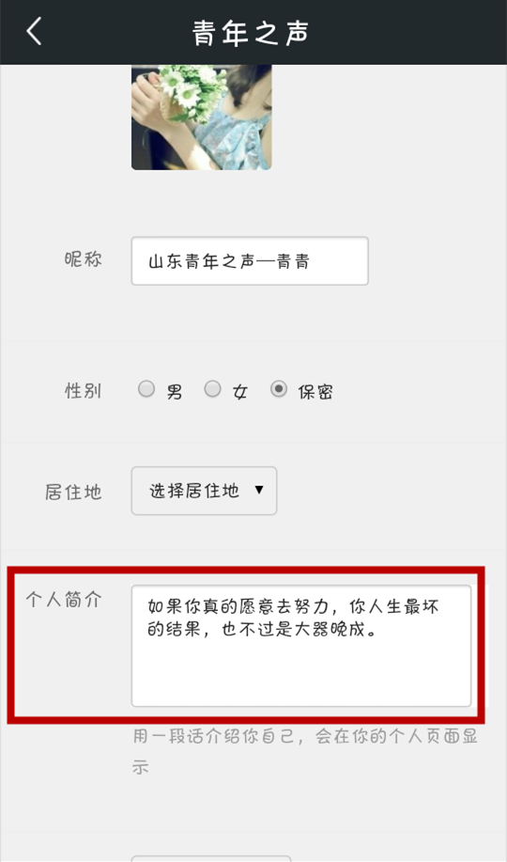

编辑我的资料→ 个人简介→页面最下方保存设置